**最短路径路由**

1. Ryu连接拓扑网络正常：

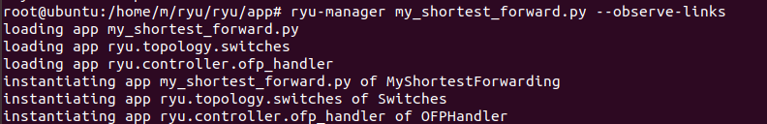

2、aar.py 拓扑创建成功：

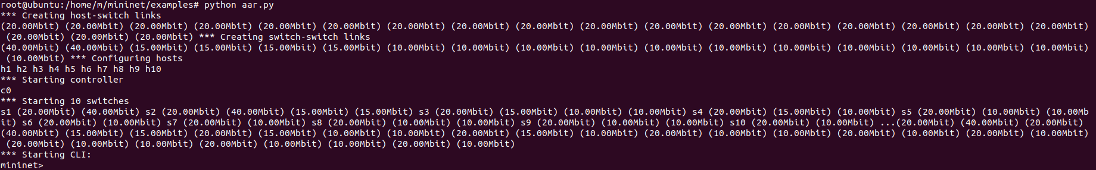

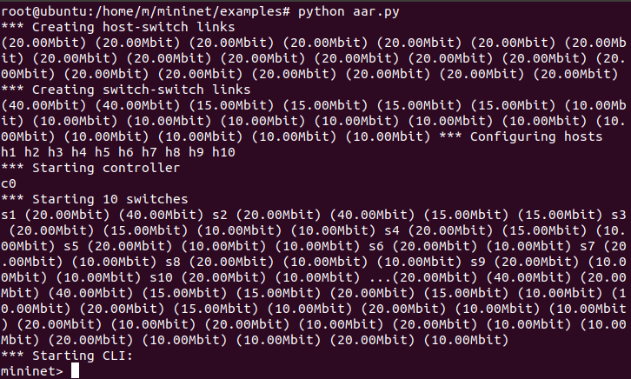

1. 查看链路中状态信息：

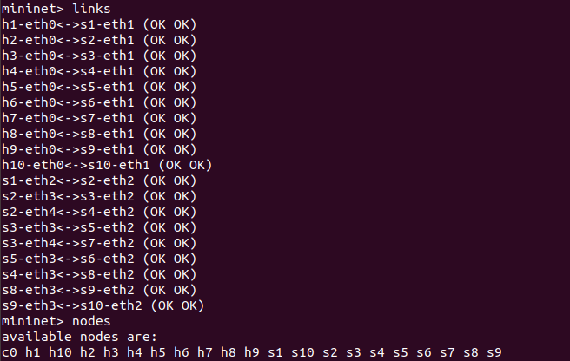

3、根据3，模拟链路中用户随机信息：

xterm s1 进入到终端：



运行如下命令：

sudo tc qdisc replace dev s1-eth2 root netem loss 2% delay 10ms 2ms 25%

sudo tc qdisc replace dev s2-eth3 root netem loss 2% delay 10ms 2ms 25%

sudo tc qdisc replace dev s3-eth3 root netem loss 2% delay 10ms 2ms 25%

sudo tc qdisc replace dev s3-eth4 root netem loss 2% delay 10ms 2ms 25%

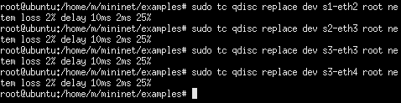

4、拓扑链路、节点以及pingall信息：

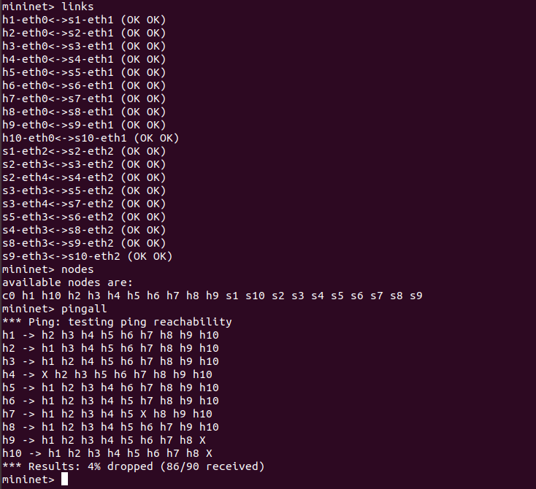

5、Ryu控制器中链路路径信息：

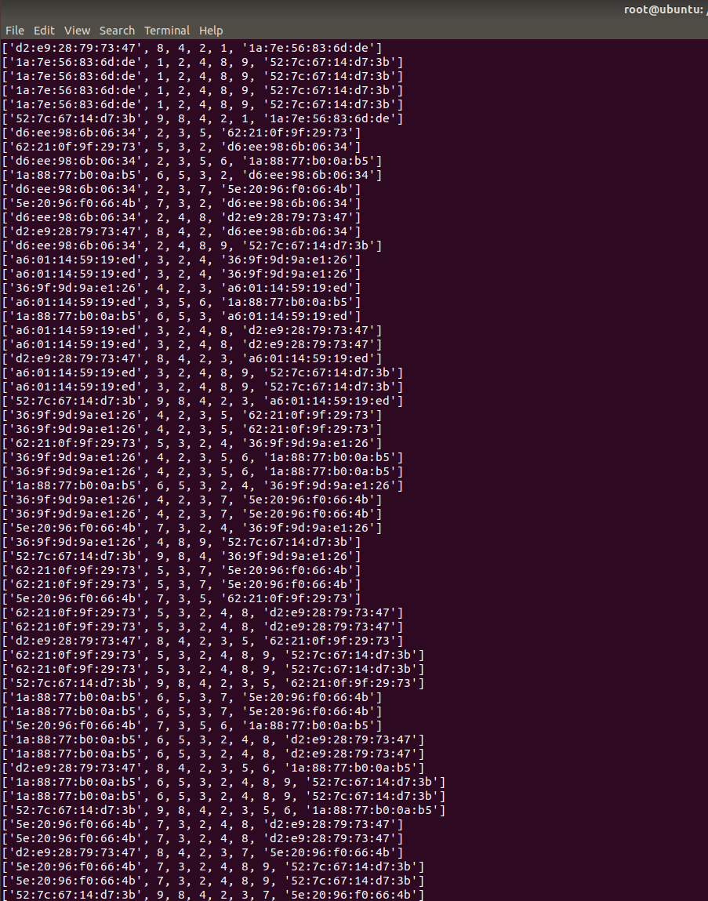

6、h1 ping h7 测时延：

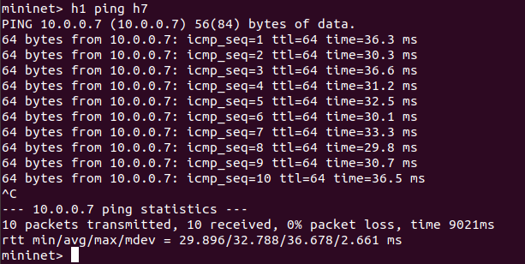

再ping一次：

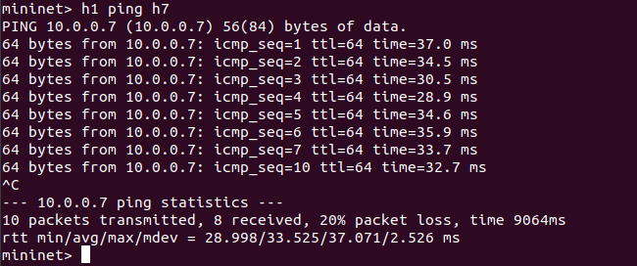

7、iperf h1 h7 测吞吐量：

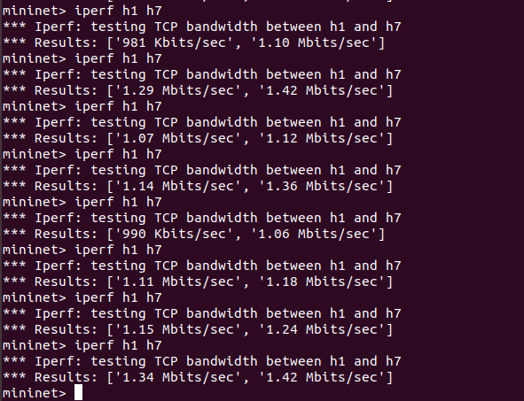

再测一次：

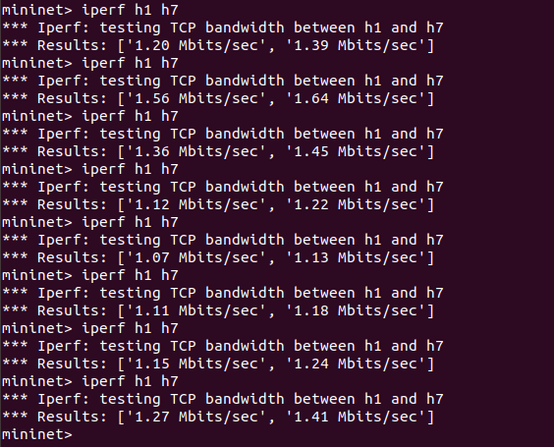

**强化学习路由**

1、Ryu连接拓扑网络正常：

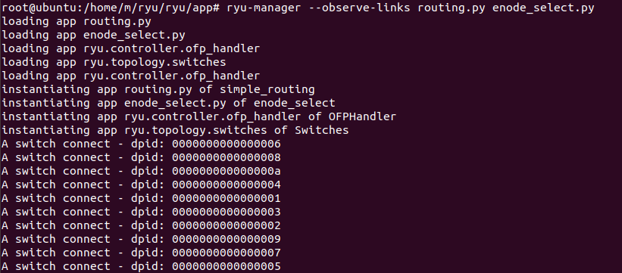

1. aar.py 拓扑创建成功：





3、查看链路中状态信息：

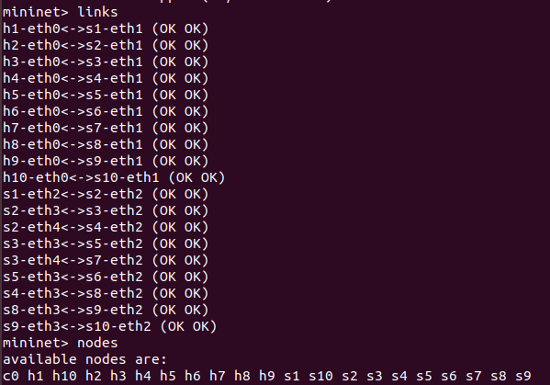

1. 根据3，模拟链路中用户随机信息：

xterm s1 进入到终端：



运行如下命令：

sudo tc qdisc replace dev s1-eth2 root netem loss 2% delay 10ms 2ms 25%

sudo tc qdisc replace dev s2-eth3 root netem loss 2% delay 10ms 2ms 25%

sudo tc qdisc replace dev s3-eth3 root netem loss 2% delay 10ms 2ms 25%

sudo tc qdisc replace dev s3-eth4 root netem loss 2% delay 10ms 2ms 25%



1. pingall

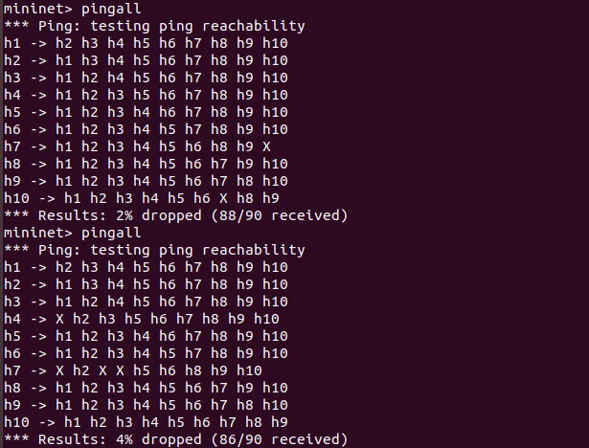

5、RL时延

h6

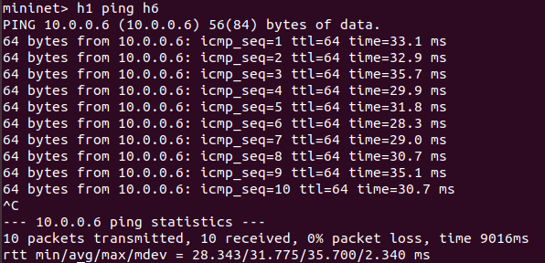

h7

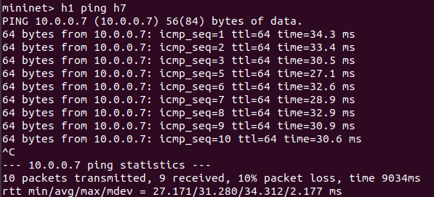

h9

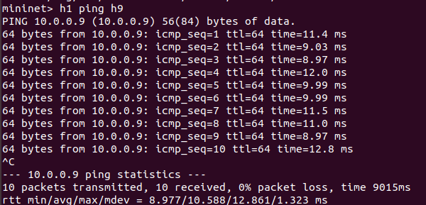

h10

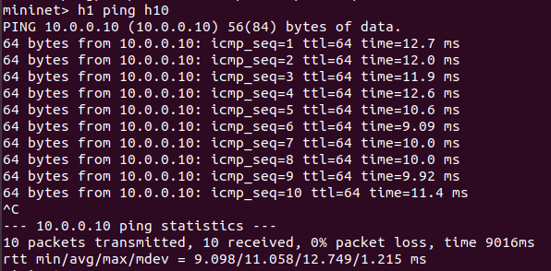

6、RL带宽

h6

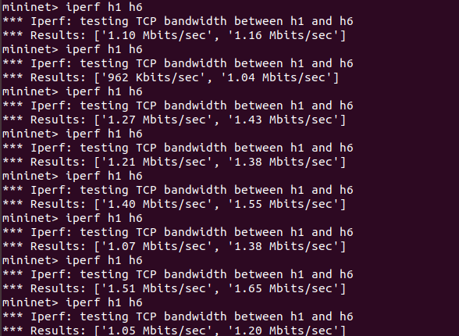

h7

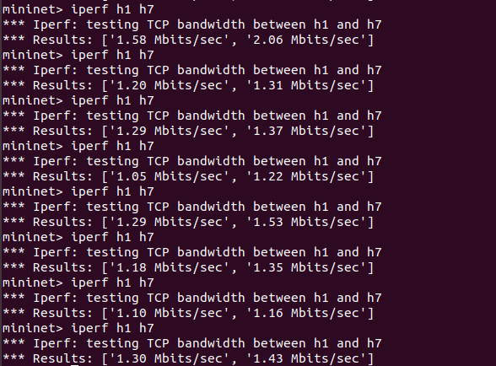

h9

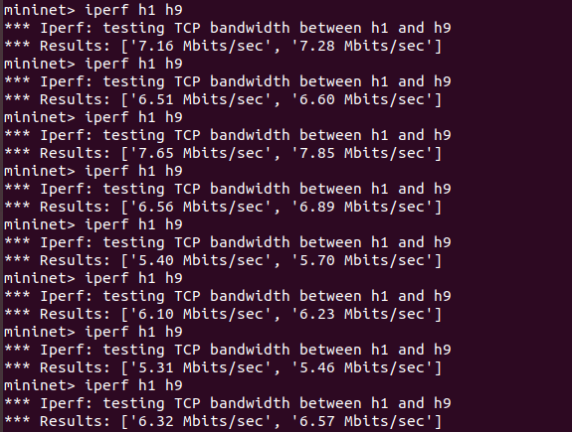

h10

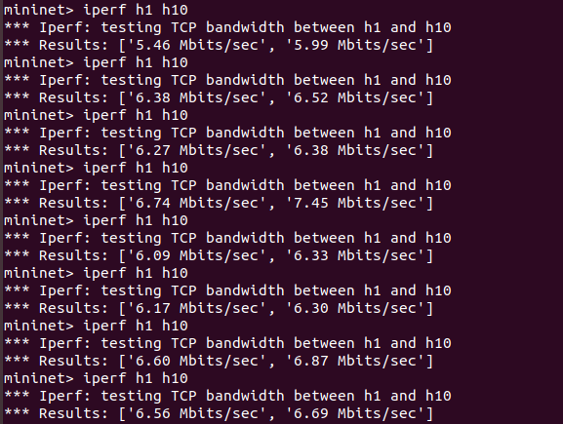

7、运行时ryu

前期工作：

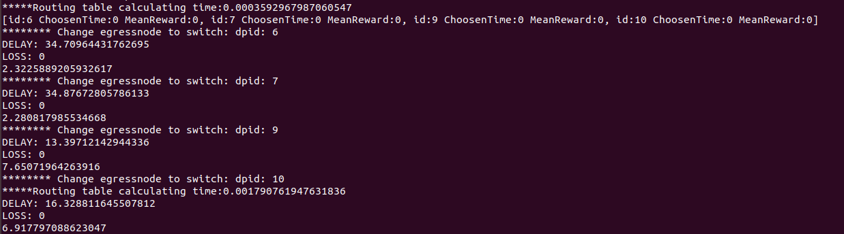

最后两轮循环：

